**EX NO: 7.6 SCREENSHOTS**

**DATE:**

**1. HOMEPAGE**

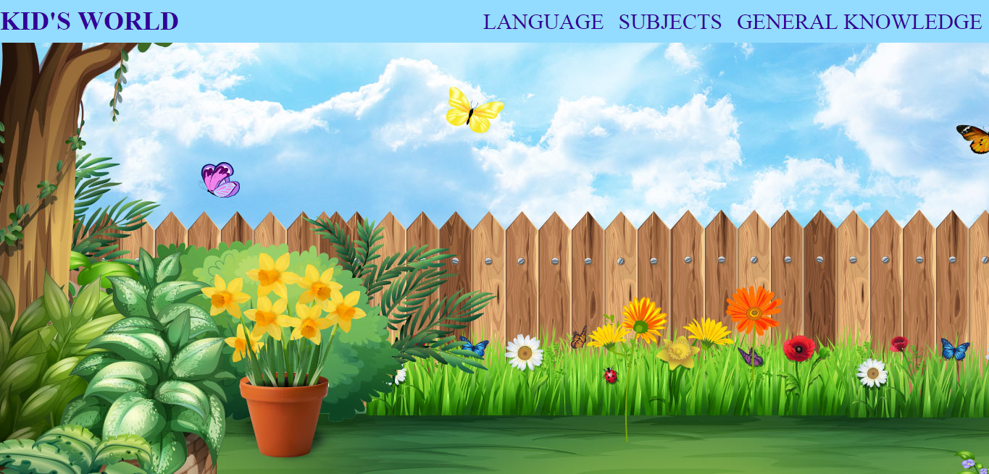

**2. LANGUAGE MODULE**

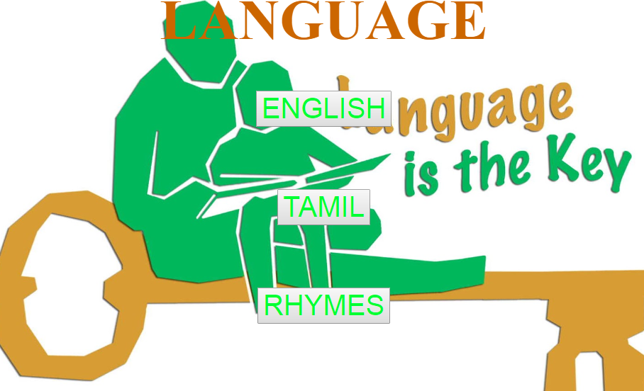

**3. SUBJECTS MODULE**

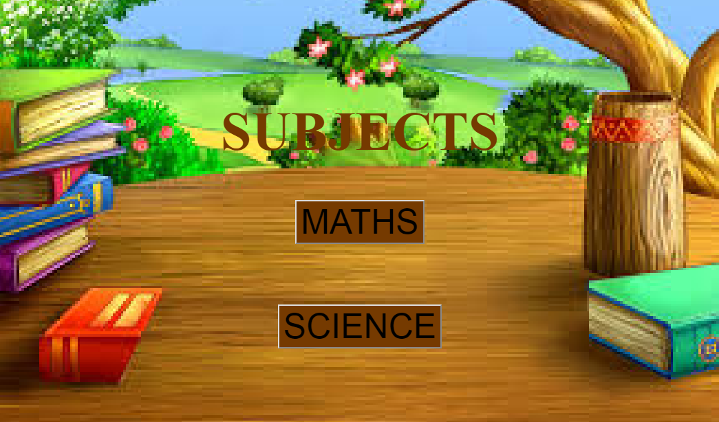

**4. GENERAL KNOWLEDGE MODULE**

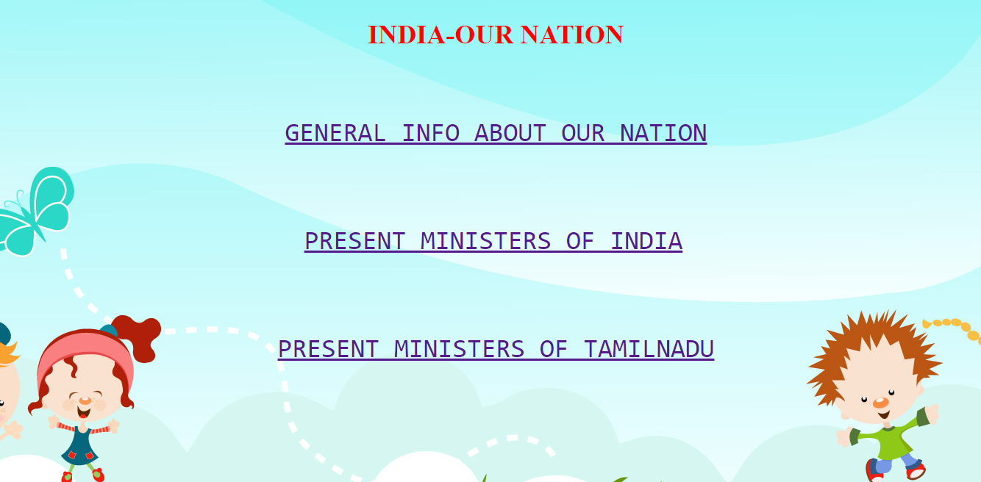

**2.1 SUBMODULES OF LANGUAGE MODULE**

**2.1.1 ENGLISH**

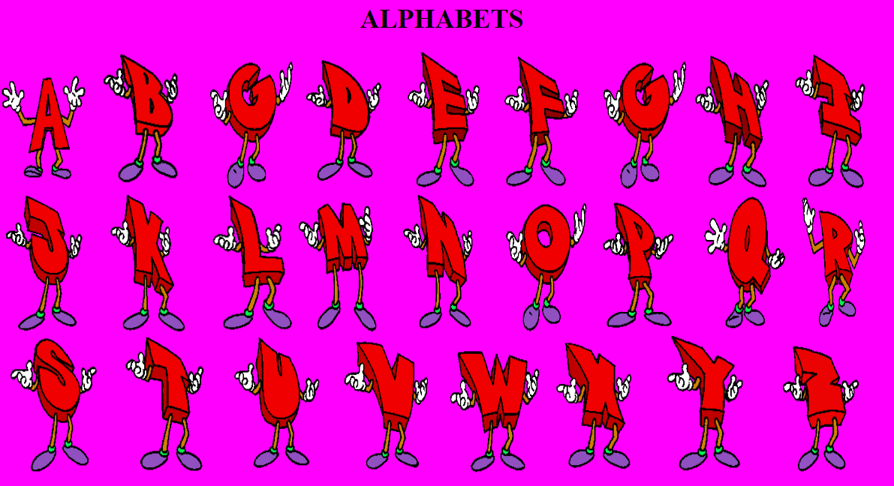



**2.1.2 TAMIL**



**2.1.3. RHYMES**

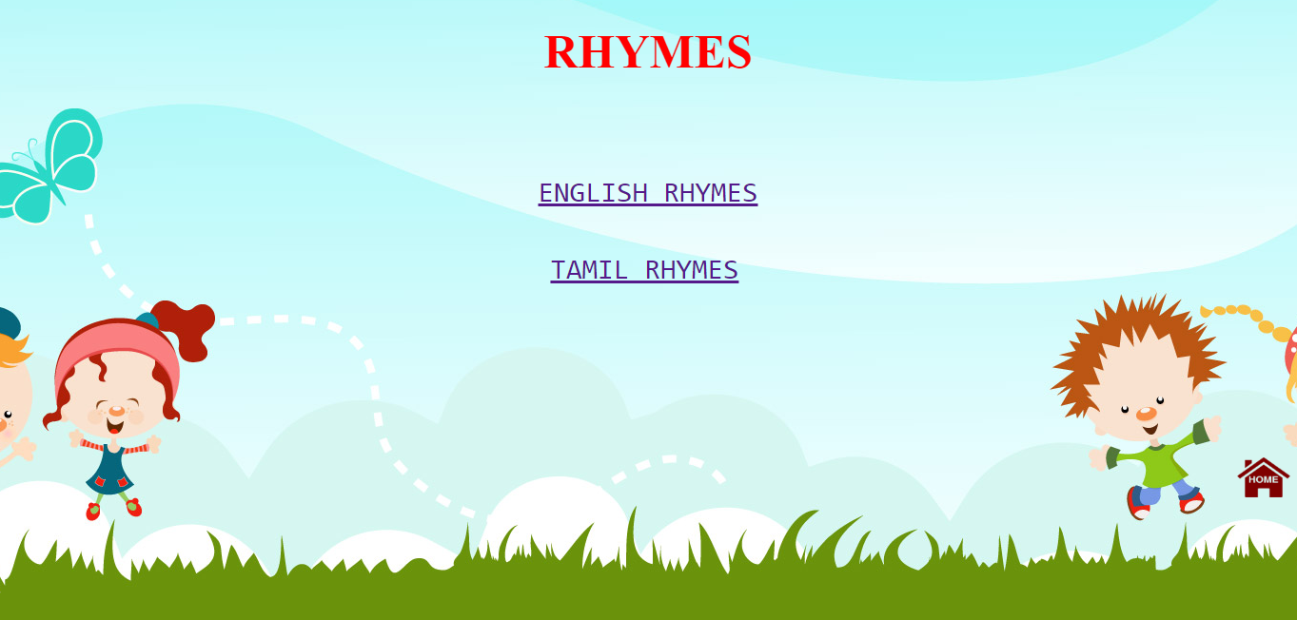

**2.1.3a.ENGLISH RHYMES**

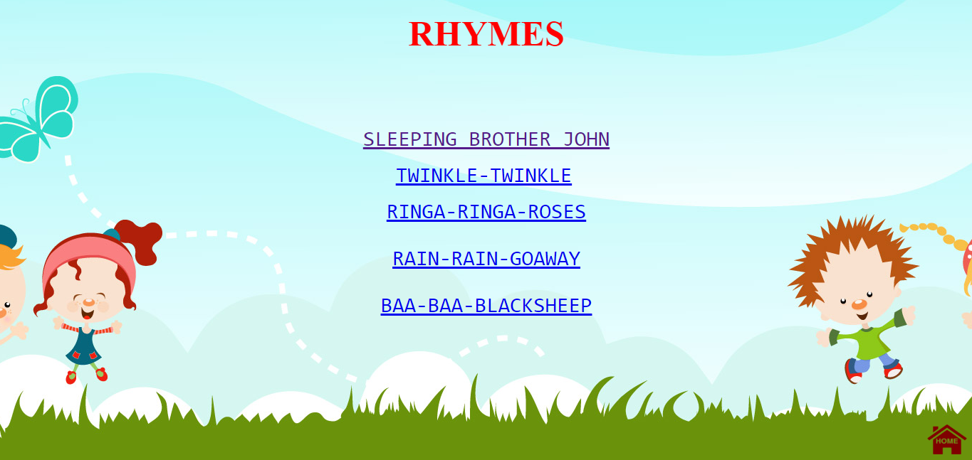

**2.1.3b.TAMIL RHYMES**

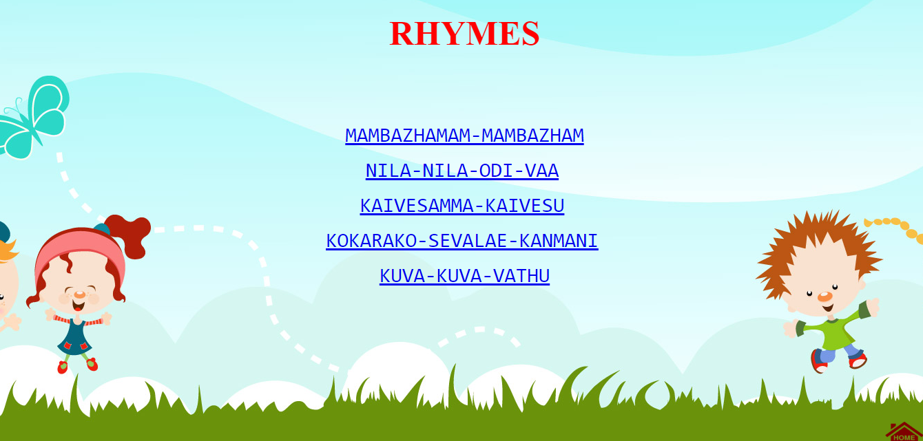

**2.1.3c DOWNLOADS**

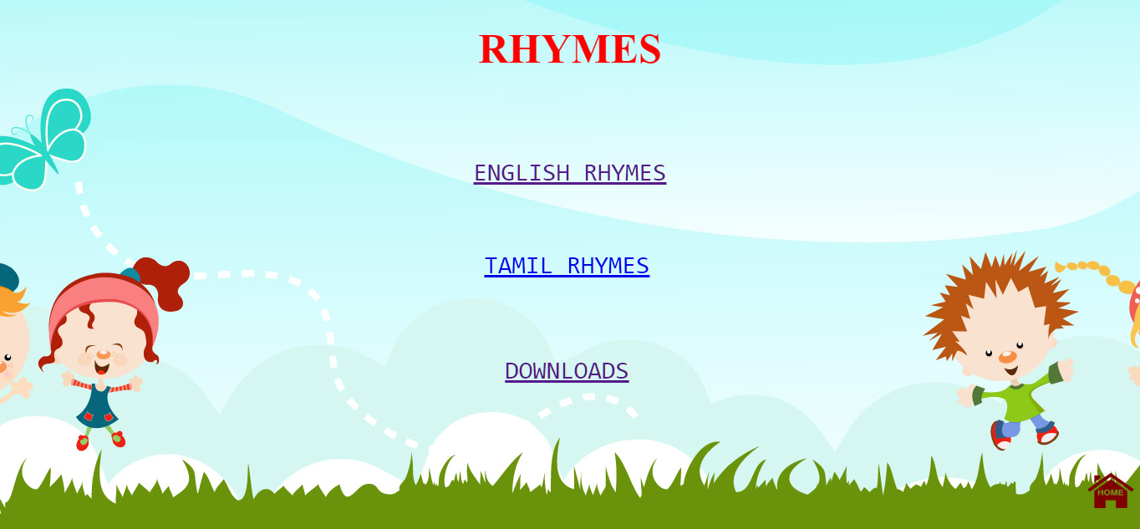

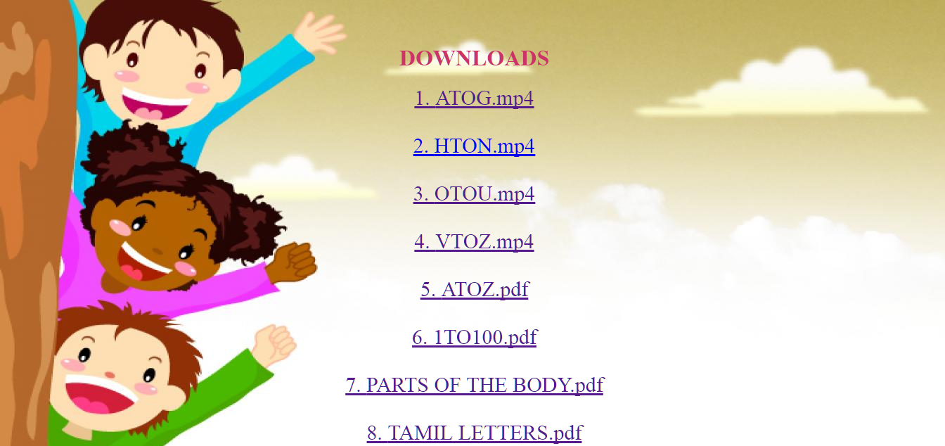

**3.1 SUBMODULES OF SUBJECTS MODULE**

**3.1.1 MATHS**





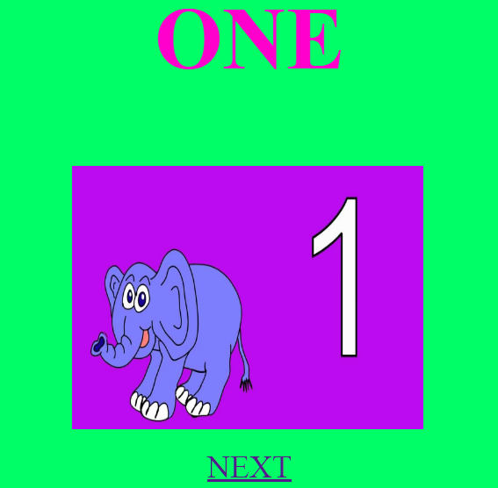

**3.1.2 SCIENCE**

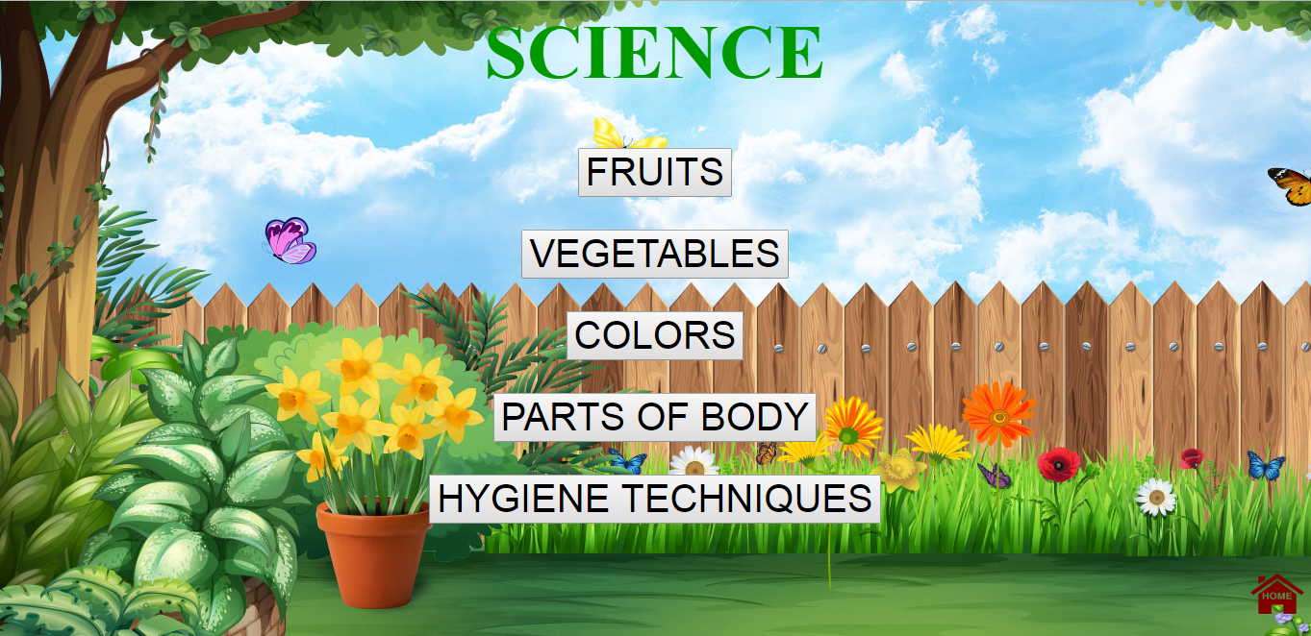

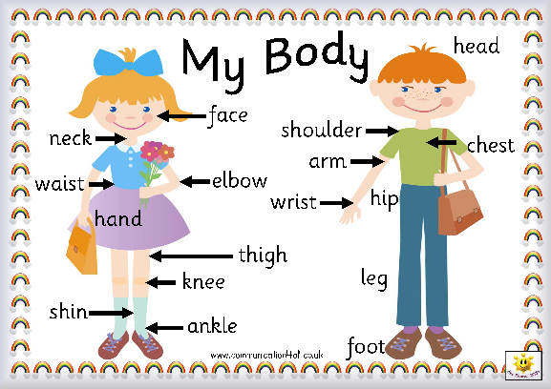

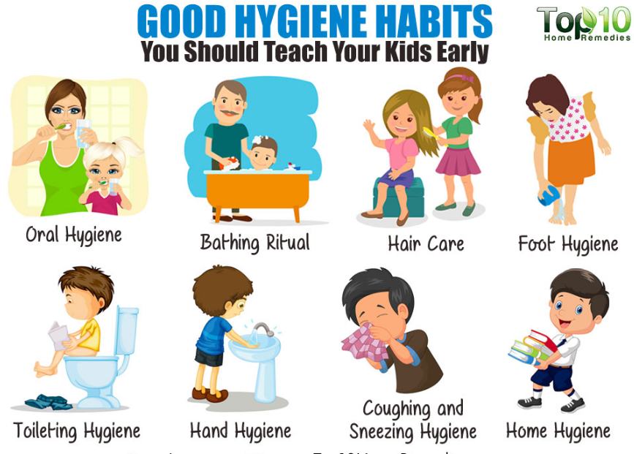

**4.1 SUBMODULES OF GK MODULE**

**4.1.1 MINISTERS OF TAMILNADU**

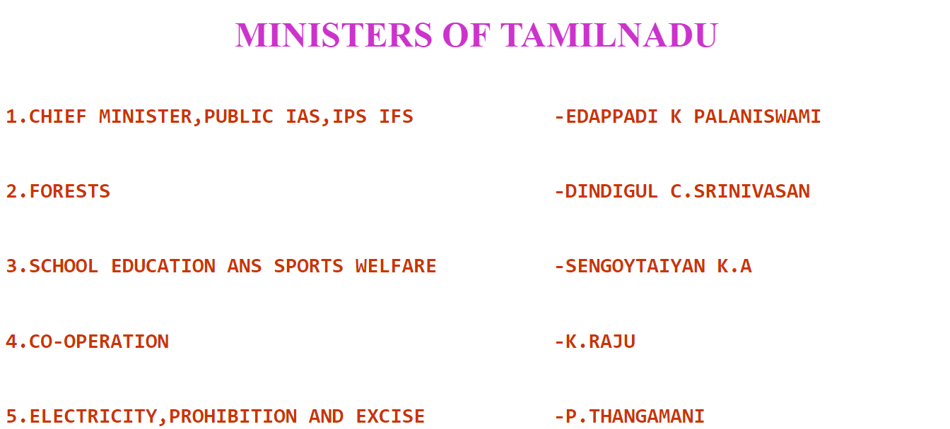

**4.1.2 MINISTERS OF INDIA**

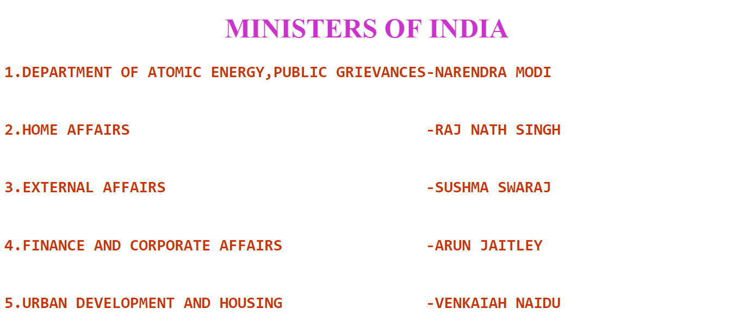

**4.1.3 GENERAL INFORMATION ABOUT INDIA**

